微专业认定主修
业务流程：学生选择微专业成绩转换到主修，然后从培养方案完成情况检查->计划外完成情况中选择微专业转换的成绩认定至主修模块，如多元选修课或通识选修课。

学生端操作

我的成绩
菜单：学生全部服务-我的成绩
打开【我的成绩】菜单，点击培养类型为微专业学籍身份。
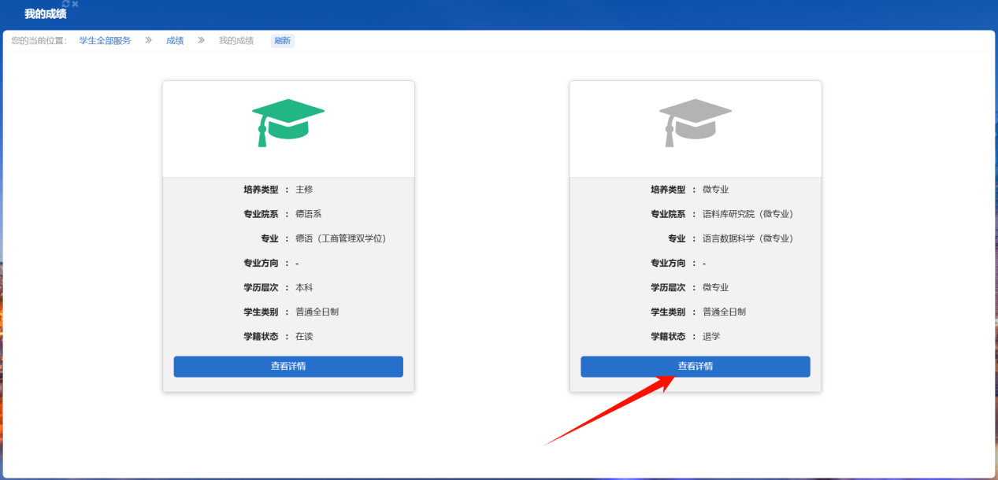
选择需要转换到主修的成绩，点击【转换到主修】按钮。
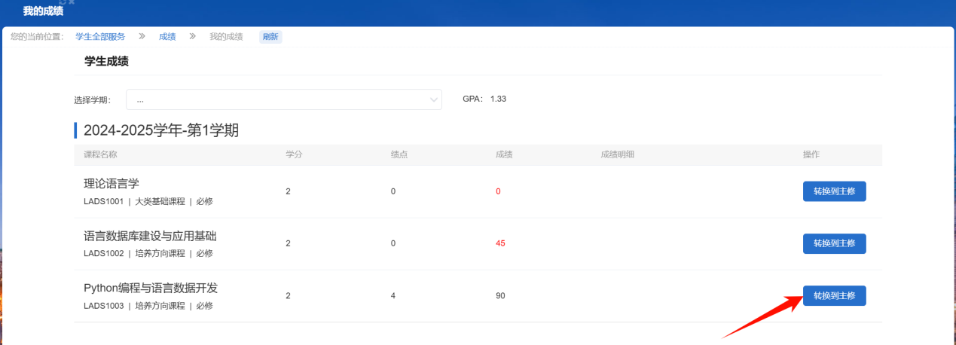
转换注意事项：
- 未通过的课程成绩无法转换；
- 学籍状态为退学的可申请转换；
- 已转换到主修的成绩，在没有提交申请认定到模块之前，可以点击取消转换。

培养方案完成情况检查
菜单：学生全部服务-培养方案完成情况检查
打开培养方案完成情况检查菜单，点击培养类型为主修的学籍身份。
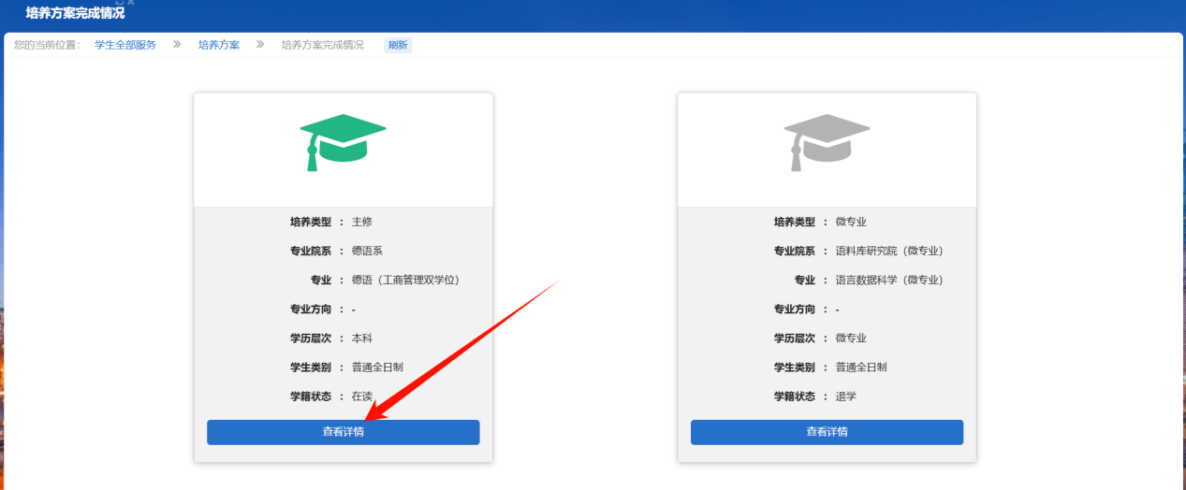
点击【计划外完成情况】标签页，找到微专业转换的课程，再点击学分认定。
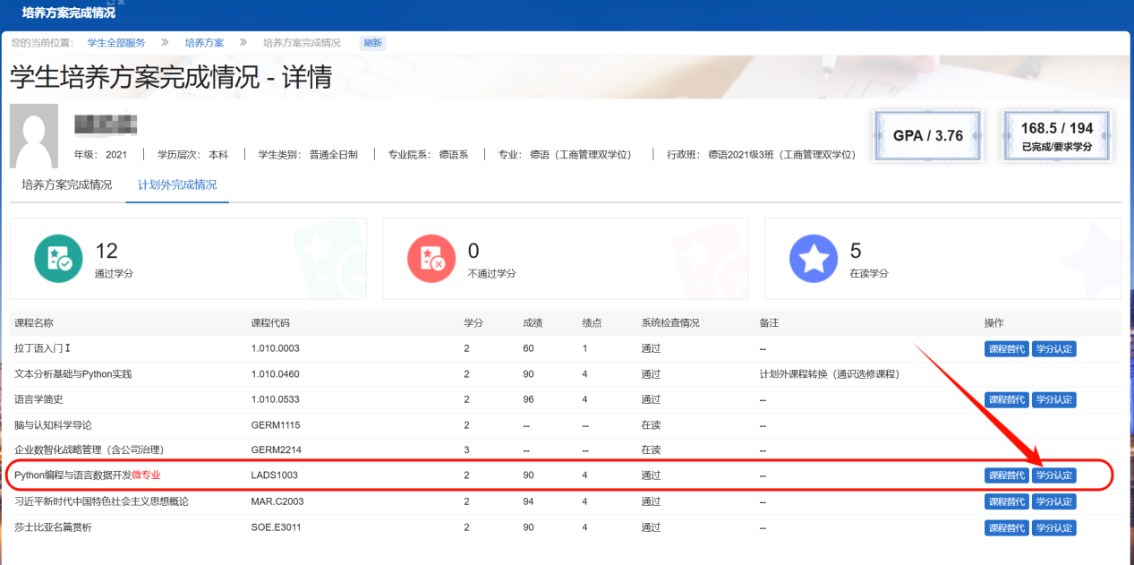
在弹出的对话框中选择认定到主修培养方案的模块，如通识选修课程或多元选修模块，填写申请原因后点击确定提交申请。
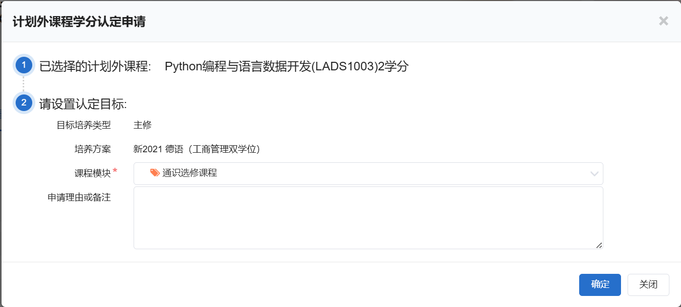
待审核通过之后，如下图可查看认定详情。
